Федеральное государственное автономное образовательное учреждение высшего образования «Национальный исследовательский университет ИТМО»

Факультет Программной Инженерии и Компьютерной Техники

Лабораторная работа № 1

Вариант 26980

Выполнил:

Тарбаев Матвей Александрович

Р3106

Проверил:

Райла Мартин

Санкт-Петербург 2025

**Оглавление**

Задание 3

Исходный код программы 3

Результат выполнения программы 3

Вывод 3

# Задание

Текст задания представлен на рис. 1

Изображение выглядит как текст, Шрифт, снимок экрана, письмо

Содержимое, созданное искусственным интеллектом, может быть неверным.

рис.

# Исходный код программы

Исходный код представлен на [GitHub](https://github.com/Noname3604/itmo/blob/main/proga/lab1/Main.java)

# Результат выполнения программы

Результат выполнения программы представлен на рис. 2

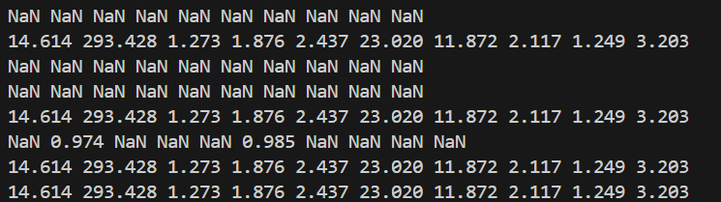

рис.

# Вывод

В процессе выполнения лабораторной работы я познакомился с синтаксисом и основами языка Java, а также с типами данных, циклами и ветвлениями. Были освоены навыки работы с массивами, изучены методы класса Math, а также изучен форматированный вывод числовых данных.